Коалиционная модель мультиагентного процесса преобразования ресурсов

К.А. Аксенов

Процессы преобразования ресурсов
В данной работе решается задача расширения мультиагентной модели процесса преобразования ресурсов (МППР), используемой для решения задач моделирования и принятия решений в области производственных и бизнес-процессов, организационно-технических систем [1]. Работа поддержана грантом РФФИ № 12-07-31045.
Рассмотрим основные понятия процессов преобразования ресурсов (ППР).
Ресурс — количественная мера возможности выполнения какой-либо деятельности [2]. Ресурс — то, что можно использовать, тратить; возможная продолжительность эксплуатации машины [2-3]. Специальным видом ресурса является Заявка. Заявка – ресурс с определенным набором атрибутов. Заявка (аналог транзакта в GPSS) позволяет выделять отдельные экземпляры ресурсов.
Под ППР понимается непрерывная или дискретная операция преобразования входа (ресурсов, необходимых для выполнения процесса) в выход (продуктов – результатов выполнения процесса). Преобразование осуществляется с помощью средства [1].
Агенты управляют объектами процесса преобразования на основе содержания базы знаний. Агентам соответствуют элементы системы управления или модели лиц, принимающих решения.
Коалиция – объединение нескольких агентов в сообщество, с целью реализации общей цели. Агенты-участники коалиции выделяют ресурсы и средства общего пользования. Процессы формирования и разрыва коалиции ведут к структурным и парметрическим изменениям модели ППР, а также изменениям в моделях поведения и базах знаний агентов. Формирование и разрыв коалиции занимает определенное время и не происходит мгновенно. Коалиции в реальном виде являются процессы взаимодействия субъектов предприятий, участвующих в общем процессе, использующие общие ресурсы и объединенных общей целью (целями).
Задача выбора модели формализации МППР и организационно-техничекой системы (ОТС) решена в [4]. В ходе исследования были выделены следующие модели динамического моделирования ситуаций, поддерживающие агентное представление ОТС: модель GAIA М. Вулдриджа и Н. Дженнингса; модель Д.Ю. Бугайченко; модель А.В. Маслобоева; имитационная модель взаимодействия интеллектуальных агентов Г.В. Рыбиной и С.С. Паронджанова; модель Ресурсы-Действия-Операции (РДО) В.В. Емельянова, С.И. Ясиновского; модель МППР [1]. Дополнение к результатам анализа данных моделей, представленных в [4], является то, что возможность реализации коалиций и коммуникаций агентов не поддержана только в модели РДО. В результате анализа выбрана модель МППР.
Модель мультиагентного процесса преобразования ресурсов
Основой для создания коалиционной модели МППР является авторская гибридная модель, построенная в результате интеграции имитационного, экспертного, ситуационного и мультиагентного моделирования [1]. Для реализации коалиций и коммуникаций модель МППР [1] была расширена следующими элементами [5]: коалиция (С), база знаний коалиции (KB_{С}), цель коалиции (G_{С}), модель действий коалиции (D_{K}), жизненный цикл агента и коалиции. Модель была дополнена следующими процедурами: формирования и разрыва коалиций, согласования решений и проведения аукционов. Основные объекты коалиционной модели МППР представлены на рис. 1, где также используются следующие обозначения: SPC – сценарий поведения коалиции; SPA – сценарий поведения агента; U – команда управления; Msg – сообщение.
Рис. 1. – Объекты коалиционной модели МППР
Для тестирования коалиционной модели были взяты данные модели рынка оконных конструкции [1], ранее реализованной в первой версии BPsim.MAS. Департамент оконных конструкций ЗАО «Уральская индустриальная группа» (ЗАО «УИГ») занимается производством и продажей пластиковых окон. Практическая задача совершенствования модели рынка оконных конструкций заключается в анализе вариантов организации холдинга в результате объединения ЗАО «УИГ» с одним из игроков. Мотивом формирования коалиции может выступать цель повышения прибыльности бизнеса объединяемых предприятий (за счет снижения накладных расходов, увеличения объема производства и объема продаж). Предпосылкой формирования коалиции является развитая сеть продаж одного агента и хорошая производственная база второго агента.
В примере, представленном на рис.1, участниками коалиции выступают агенты A2 и А3, при этом супервизором может выступать сама коалиция C1. Мультиагентная имитационная модель процесса преобразования ресурсов, поддерживающая функции формирования и распада коалиций, должна иметь возможность проведения следующих структурных и параметрических изменений в моменты формирования / распада коалиции: 1) связывания / разрыва операций (процессов) агентов; 2) включения / выключения отдельных блоков модели и правил агентов; 3) разделения / объединения ресурсов и средств; 4) изменения состояния ресурсов, средств, заявок; 5) динамическое изменение приоритетов операций и правил агентов по потреблению / использованию ресурсов и средств. Данные изменения в модели должны поддерживаться в процессе проведения имитационного эксперимента.
Введение в модель МППР коалиций и коммуникации расширяет возможности моделирования конфликтов, возникающих на общих ресурсах и средствах. Разрешение конфликтов может быть реализовано на основе коммуникации (обмена сообщений, проведения аукционов) и коалиций (правила разрешения конфликтов могут быть описаны в агенте-коалиции). В коалиционной модели МППР функционируют процессы, представленные на рис. 2.
Рис. 2. – Схемы процессов в коалиционной модели МППР [5]
Алгоритм мультиагентного моделирования, разработанный для практической реализации коалиционной модели МППР, представлен в [4]. В качестве основы данного алгоритма использован алгоритм, описанный в [1], состоящий из следующих основных этапов: определение текущего момента времени; диагностирование возникших ситуаций, выработка команд управления, формирование очереди правил преобразования; выполнение правил преобразования и изменение состояния рабочей памяти (данных по загрузке ресурсов и средств).
Алгоритм дополнен двумя следующими этапами: 1) формирования / распада коалиции; 2) внесения структурных и параметрических изменений в динамическую модель МППР.
Общее взаимодействие подсистем гибридной модели реализовано на основе архитектуры InteRRap [6], применение архитектуры к МППР представлено на (рис. 3) [7]. Процессы распада и формирования коалиции реализуются посредством интеллектуального агента, разработанного в планирующей подсистеме (построенной на основе фреймовой экспертной системы).
Рис. 3. – Гибридная архитектура агента МППР [4]
Программная реализация коалиционной модели в комплексе поддержки принятия решений BPsim
Системы поддержки принятия решений BPsim.MAS и BPsim.DSS (www.bpsim.ru) представляют собой программный модуль, реализующий коалиционную модель МППР. Внешний вид мультиагентной имитационной модели в BPsim.MAS представлен на рис. 4.
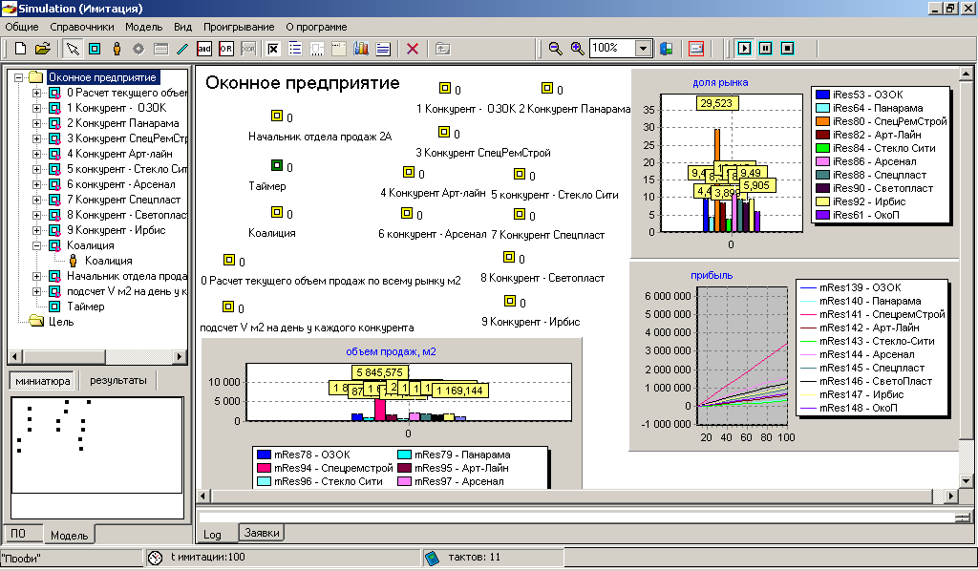
Рис. 4. – Коалиционная модель ЗАО «УИГ»
Реализация на программном уровне коалиций может быть выполнена следующими способами:
- использованием объектно-ориентированного подхода и созданием динамического класса коалиции. Метод создания коалиции инициируется положительным решением агентов-участников коалиции в результате обмена сообщений между агентами;
- расширением баз знаний агентов или моделей поведения правилами/действиями использования/управления/потребления общих ресурсов, средств, заявок и системой разрешения внутренних конфликтов коалиции;
- разработкой агента-коалиции (использованием существующих возможностей BPsim.MAS). При этом в модели агента-коалиции должны быть учтены как модели поведения отдельных агентов, так и общие правила распределения ресурсов, средств и заявок.
Реализация коммуникаций между различными видами агентов МППР в настоящее время реализована следующими способами:
- обмен сообщениями между агентами внутри динамической модели МППР (реактивно-интеллектуальными агентами и реактивными агентами) осуществляется с помощью введения в модель динамического процесса заявок (сообщений), введения команд и синтаксиса команд для решаемой задачи (конкретной предметной области) и описания правил обработки сообщений в модели агентов;
- обмен сообщениями между агентами динамической модели МППР и интеллектуальными агентами (во фрейм-объектной экспертной системе) осуществляется через буфер обмена сообщений, содержащий общие переменные, используемые в модулях имитационного динамического моделирования BPsim.MAS и технико-экономического проектирования BPsim.DSS.
Заключение
В работе решена задача разработки коалиционной мультиагентной модели процесса преобразования ресурсов, а также следующие задачи:
- определены основные понятия коалиционной модели процесса преобразования ресурсов;
- разработан алгоритм мультиагентного моделирования, учитывающий этапы формирования и распада коалиции, а также возможность внесения структурных и параметрических изменений в динамическую модель процесса преобразования ресурсов;
- показана возможность реализации прикладных мультиагентных моделей с коалициями в программном комплексе BPsim.
Литература
1. Аксенов К.А. Модель мультиагентного процесса преобразования ресурсов и системный анализ организационно-технических систем [Текст] // Журнал «Вестник компьютерных и информационных технологий», 2009. —№ 6. — С. 38-45.
2. ВикипедиЯ – свободная энциклопедия: Ресурс [Электронный ресурс]. — Режим доступа: http://ru.wikipedia.org/wiki/Ресурс# (дата обращения: 07.10.12).
3. Ожегов С.И., Шведова Н.Ю. Толковый словарь русского языка [Текст]// М.: Азъ Ltd., 1992. – 960 c.
4. Аксенов К.А., Антонова А.С., Спицина И.А. Анализ и синтез процессов преобразования ресурсов на основе имитационного моделирования и интеллектуальных агентов [Текст] // Научно-технические ведомости СПбГПУ. Информатика. Телекоммуникации. Управление, 2011. —№1 (115). — С.13-20.
5. Зраенко А.С., Аксенов К.А., Ван Кай Коалиционная модель мультиагентного процесса преобразования ресурсов [Текст]// Научно-технические ведомости СПбГПУ. Информатика. Телекоммуникации. Управление, 2009. — № 5 (86). —С.156-161.
6. Muller J.P. & M.Pischel. 1993. The Agent Architecture InteRRaP: Concept and Application, German Research Center for Artificial Intelligence (DFKI). 1993.
7. Аксенов К.А., Шолина И.И., Сафрыгина Е.М. Разработка и применение объектно-ориентированной системы моделирования и принятия решений для мультиагентных процессов преобразования ресурсов [Текст] // Научно-технические ведомости СПбГПУ. Информатика. Телекоммуникации. Управление, 2009. — № 3 (80). — С.87-97.

Работа поддержана грантом РФФИ № 12-07-31045.

